

Estrategia de acompañamiento psicosocial para población migrante

Breve descripción:
Este componente aborda los fundamentos, fases y metodologías del acompañamiento psicosocial en contextos de movilidad humana, así como la articulación institucional necesaria para su implementación. Integra los marcos normativos, políticas, lineamientos y rutas vigentes que orientan la atención psicosocial, garantizando intervenciones integrales, pertinentes y basadas en enfoques de derechos, inclusión y bienestar comunitario.

Diciembre 2025
Tabla de contenido
Introducción 4
1. Fundamentos de la Estrategia Integral de Acompañamiento Psicosocial 7
1.1. Concepto y objetivos de la estrategia 8
1.2. Principios y enfoques que orientan la intervención 10
1.3. Actores institucionales y comunitarios 13
2. Implementación del acompañamiento psicosocial en contextos de movilidad humana 16
2.1. Etapas y fases de la intervención psicosocial 16
2.2. Herramientas y metodologías de aplicación 18
2.3. Coordinación y articulación interinstitucional 20
3. Marco normativo que orienta la estrategia integral 22
3.1. Políticas nacionales e internacionales que sustentan la estrategia 23
3.2. Lineamientos de atención psicosocial del Ministerio de Salud y Protección Social 27
3.3. Protocolos, rutas y guías técnicas vigentes 29
Síntesis 32
Material Complementario 33
Glosario 34
Referencias bibliográficas 36
Créditos 40

Introducción
Este componente ofrece una visión completa sobre la Estrategia Integral de Acompañamiento Psicosocial en contextos de movilidad humana. Presenta sus conceptos fundamentales, los enfoques que orientan la intervención, los actores involucrados y las etapas que guían el proceso de acompañamiento. También aborda las herramientas metodológicas y el marco normativo que respalda la atención psicosocial, permitiendo comprender cómo se articula la respuesta institucional frente a las necesidades de la población migrante y retornada.
Para comprender la importancia del contenido y los temas abordados, se recomienda acceder al siguiente video:
- Estrategia de acompañamiento psicosocial para población migrante
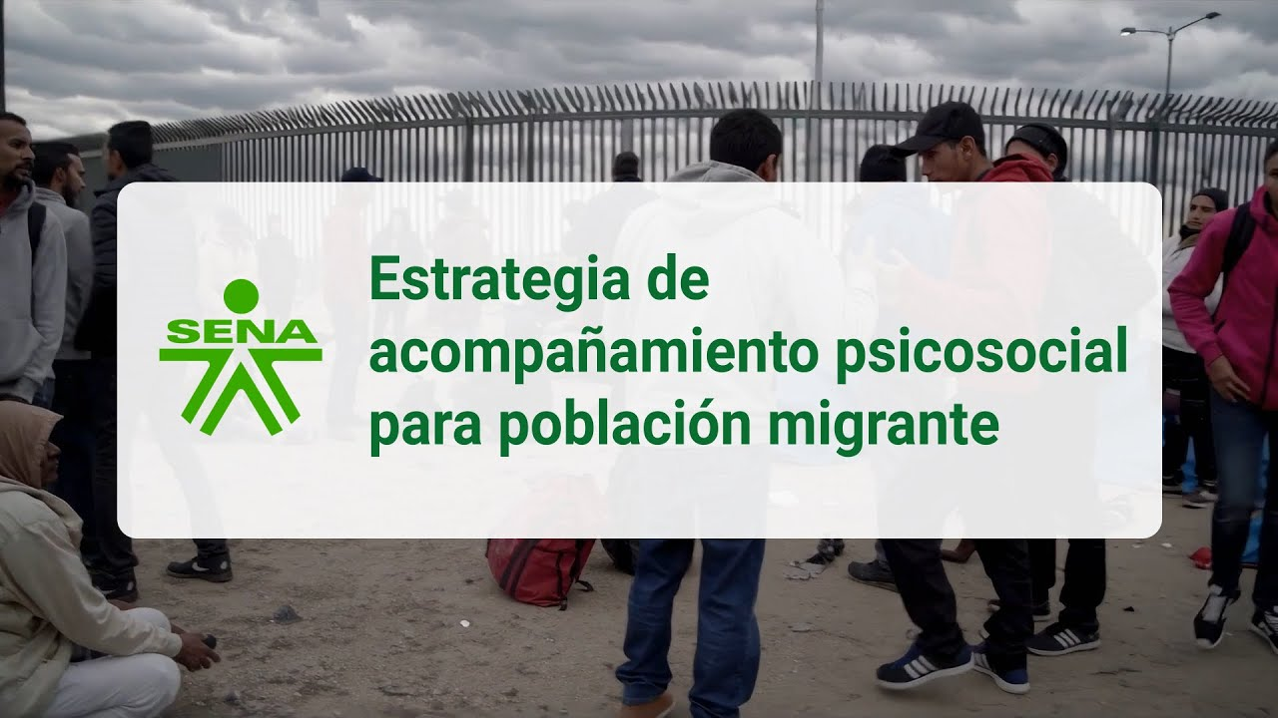
Enlace de reproducción del video
Síntesis del video: Estrategia de acompañamiento psicosocial para población migrante
La movilidad humana en Colombia ha transformado dinámicas sociales, culturales y comunitarias, generando necesidades que requieren respuestas coordinadas y comprensivas. Las personas migrantes, retornadas y de acogida enfrentan cambios profundos que pueden afectar su bienestar emocional y su integración en los territorios. Por ello, el país ha impulsado acciones orientadas a fortalecer la salud mental, promover entornos protectores y acompañar los procesos de adaptación.
En este contexto surge la Estrategia Integral de Acompañamiento Psicosocial, un modelo que articula la acción institucional con la participación comunitaria para brindar un apoyo sensible, pertinente y centrado en la dignidad humana. Esta estrategia organiza su intervención en tres fases: diagnóstico, intervención y seguimiento. Cada una permite identificar necesidades, desarrollar procesos individuales y colectivos, y evaluar los avances en el acompañamiento.
La intervención psicosocial se apoya en herramientas participativas como círculos de palabra, actividades comunitarias, orientación familiar y espacios de escucha activa que facilitan la reconstrucción del tejido social y la integración en los nuevos entornos.
Su implementación está guiada por políticas y lineamientos nacionales e internacionales, entre ellos la Política Integral Migratoria, la Política Nacional de Salud Mental y los lineamientos del Ministerio de Salud y Protección Social. Estos instrumentos garantizan que el acompañamiento se realice con enfoque de derechos, perspectiva intercultural y atención diferencial.
Comprender cómo se articulan estos elementos permite reconocer la importancia de brindar un apoyo psicosocial que fortalezca la resiliencia, promueva la inclusión y aporte a la construcción de nuevas oportunidades para quienes están en movimiento.

Fundamentos de la Estrategia Integral de Acompañamiento Psicosocial
La Estrategia Integral de Acompañamiento Psicosocial se constituye como un eje esencial dentro de las políticas públicas dirigidas a la población migrante, retornada y de acogida. Su propósito consiste en orientar la intervención desde un enfoque humano, integral y participativo, que responde a las necesidades emocionales, sociales y culturales derivadas de los procesos de movilidad humana (Ministerio de Salud y Protección Social, 2023).
Desde esta perspectiva, la estrategia impulsa la reconstrucción de redes de apoyo, la adaptación cultural y la inclusión comunitaria, reconociendo que estos elementos resultan fundamentales para garantizar el bienestar psicosocial y el restablecimiento de derechos. También promueve el fortalecimiento de capacidades individuales y colectivas, entendiendo la migración como un proceso que involucra transformaciones profundas en la vida de las personas y en las dinámicas comunitarias.
Comprender los fundamentos de esta estrategia implica analizar sus principios orientadores, sus objetivos y los actores responsables de su implementación. Estos componentes permiten articular la acción interinstitucional con los lineamientos internacionales en salud mental, protección integral y derechos humanos, incluidos los marcos establecidos por organismos como ACNUR, OIM y la OMS.
Desde este marco conceptual, se reconoce la importancia de la cooperación entre el Estado, los organismos internacionales, las entidades territoriales y las comunidades locales. Esta articulación resulta fundamental para consolidar respuestas integrales, sostenibles y con enfoque diferencial, que permitan acompañar a la población migrante respetando su dignidad, diversidad y trayectoria de vida.

Concepto y objetivos de la estrategia
La Estrategia Integral de Acompañamiento Psicosocial Migratorio se entiende como un conjunto articulado de acciones orientadas a promover el bienestar emocional, social y comunitario de las personas migrantes, retornadas y de las comunidades de acogida. Esta estrategia busca fortalecer la salud mental, favorecer la integración social y garantizar el restablecimiento de derechos mediante intervenciones fundamentadas en la resiliencia, la participación y la corresponsabilidad institucional (Ministerio de Salud y Protección Social, 2023).
De acuerdo con la Organización Internacional para las Migraciones (OIM, 2019), las estrategias psicosociales en contextos de movilidad humana deben centrarse tanto en las necesidades individuales como en las colectivas, promoviendo la reconstrucción del tejido social y la cohesión comunitaria.
El Ministerio de Salud y Protección Social (2021) señala que estas acciones se articulan con la Política Nacional de Salud Mental, adoptada mediante la Resolución 4886 de 2018 y con la Ley Estatutaria de Salud (Ley 1751 de 2015), garantizando la atención integral, el enfoque diferencial y el trabajo intersectorial. Asimismo, se relacionan con la Política de Atención Integral en Salud establecida en la Resolución 429 de 2016, la cual reconoce la salud como un derecho fundamental.

- Estructura de la Estrategia Integral de Acompañamiento Psicosocial
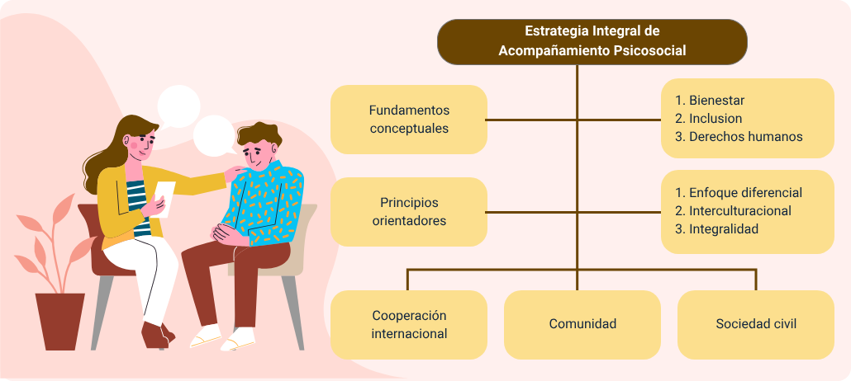
Estructura de la Estrategia Integral de Acompañamiento Psicosocial
- Fundamentos conceptuales
- Bienestar
- Inclusión
- Derechos humanos
- Principios orientadores
- Enfoque diferencial
- Interculturacional
- Integralidad
- Cooperación
- internacional
- Comunidad
- Sociedad civil

A partir del marco conceptual y la figura presentada, la estrategia orienta sus acciones hacia los siguientes objetivos:
- Promover el bienestar psicosocial mediante intervenciones que fortalezcan la salud mental y el equilibrio emocional de las personas migrantes y sus comunidades.
- Fomentar la inclusión social, facilitando procesos de adaptación cultural, fortalecimiento de lazos comunitarios y participación activa en los entornos de acogida.
- Garantizar el enfoque de derechos humanos, asegurando que la atención psicosocial reconozca la dignidad, autonomía y diversidad de las personas.
- Aplicar principios orientadores, como el enfoque diferencial, la interculturalidad y la integralidad, para asegurar una atención pertinente y adaptada a las particularidades de cada grupo poblacional.
- Fortalecer la corresponsabilidad entre actores como organismos internacionales, sociedad civil y comunidad, para consolidar respuestas articuladas, sostenibles y coherentes con los lineamientos nacionales e internacionales.

Principios y enfoques que orientan la intervención
La estrategia se fundamenta en principios universales como la dignidad humana, la equidad, la participación social, la interculturalidad y la inclusión. Estos principios orientan las acciones hacia una atención integral, asegurando que cada persona reciba acompañamiento acorde con sus condiciones particulares y su contexto cultural.

- Dignidad humana: es el fundamento de los derechos humanos y un valor superior que reconoce el valor inherente de cada individuo por el simple hecho de ser humano, independientemente de su origen, condición social o cualquier otra característica (Ministerio de Salud y Protección Social, 2014).
- Equidad: hace referencia a las acciones y procesos orientados a garantizar la igualdad de oportunidades y resultados, reconociendo las diferencias y las desventajas existentes (Organización de los Estados Americanos, 2015).
- Participación social: implica que los individuos y las comunidades asuman un rol activo y protagónico en la toma de decisiones y en la formulación e implementación de políticas y programas que inciden en su vida cotidiana (Defensoría del Pueblo, 2022).
- Interculturalidad: enfoque que promueve el reconocimiento y valoración de las diversas culturas presentes en un territorio, fomentando el respeto mutuo, la cooperación y el intercambio equitativo entre ellas.
- Inclusión: es un proceso orientado a garantizar que todas las personas, sin importar sus diferencias, tengan acceso a las mismas oportunidades y puedan participar plenamente en la vida social (Ministerio de Educación Nacional, 2020).
En el marco del acompañamiento psicosocial, resulta indispensable el reconocimiento y la apropiación de los enfoques que orientan las acciones dirigidas a la población migrante, retornada y a las comunidades de acogida. Estos enfoques ofrecen criterios conceptuales y operativos que permiten comprender las particularidades de cada persona, abordar adecuadamente los efectos de la migración y garantizar intervenciones integrales, respetuosas y contextualizadas. Su aplicación orienta la toma de decisiones y fortalece la calidad de los procesos de acompañamiento.
- Enfoque psicosocial: se reconoce como un enfoque transversal en los procesos de atención y acompañamiento a personas, familias y comunidades vulnerables. Está orientado a comprender los efectos de la experiencia migratoria, dar lugar a las vivencias, facilitar el procesamiento emocional y promover el fortalecimiento de los recursos de afrontamiento.
- Enfoque de derechos humanos: reconoce a los sujetos como titulares de derechos y orienta las políticas públicas hacia su garantía efectiva. En el contexto migratorio, invita a identificar las condiciones de vulnerabilidad presentes durante el tránsito, la llegada y la permanencia en el país de acogida, las cuales pueden estar acompañadas de situaciones de vulneración de derechos.
- Enfoque diferencial: es un método de análisis que permite comprender la situación de derechos y vulnerabilidad de diversos grupos poblacionales. Considera las particularidades individuales y colectivas con el fin de reconocer desigualdades, promover la no discriminación y garantizar intervenciones pertinentes que reconozcan la diversidad.
- Enfoque de género: permite analizar las relaciones de poder entre géneros y visibilizar desigualdades y discriminaciones. Su incorporación implica adoptar estrategias metodológicas que favorezcan la equidad, identifiquen imaginarios sociales y garanticen la participación efectiva de mujeres, hombres y personas con identidades diversas en los procesos de acompañamiento psicosocial.

- Enfoque étnico: sustentado en la Constitución Política de 1991, reconoce al país como pluriétnico y multicultural. Este enfoque afirma la diversidad cultural, el derecho al territorio, la autonomía y el autorreconocimiento de los pueblos, así como sus formas particulares de comprender el mundo y el vínculo con la ancestralidad.
- Enfoque de movilidad humana: promueve la formulación de políticas públicas que respondan de manera integral a los fenómenos asociados a la movilidad humana, considerando las necesidades de las personas migrantes y de las comunidades receptoras.
- Enfoque de acción sin daño: busca que las acciones desarrolladas se fundamenten en un análisis ético que minimice la posibilidad de generar afectaciones involuntarias. Reconoce que ningún profesional está exento de generar daño y promueve prácticas responsables y conscientes.

Actores institucionales y comunitarios
El acompañamiento psicosocial en contextos de movilidad humana requiere la participación articulada de diversos actores institucionales y comunitarios. Cada uno aporta funciones complementarias que permiten garantizar una atención integral, oportuna y contextualizada para la población migrante, colombiana retornada y comunidades de acogida. Esta coordinación asegura la protección de derechos, la gestión adecuada de riesgos y el fortalecimiento del bienestar emocional y social. A continuación, se presentan los actores que se involucran en este proceso:

- Actores institucionales
- Ministerio de Salud y Protección Social (MSPS): actúa como entidad rectora del sistema de salud y define lineamientos técnicos y operativos para la atención psicosocial. A través de la Política Nacional de Salud Mental y los lineamientos para la atención en contextos de emergencia y movilidad humana, orienta la organización de servicios, la implementación de rutas y la adopción de enfoques diferenciales.
- Migración Colombia: es responsable de la identificación, regularización y caracterización de la población migrante. Facilita el acceso a servicios de salud, protección y asistencia mediante estrategias como el Estatuto Temporal de Protección. Su labor es clave para la trazabilidad y el acompañamiento hacia la integración socioeconómica.
- Ministerio de Relaciones Exteriores: lidera el Sistema Nacional de Migraciones, coordinando acciones intersectoriales, cooperación internacional y gestión territorial. Orienta procesos como retorno asistido, homologación de orientaciones técnicas y articulación con organismos locales e internacionales.
- Instituto Colombiano de Bienestar Familiar (ICBF): interviene en la protección de niños, niñas y adolescentes mediante equipos interdisciplinarios que implementan lineamientos de restablecimiento de derechos, fortalecimiento familiar y atención psicosocial con enfoque diferencial. Su participación es esencial en situaciones de riesgo o vulneración.

- Entidades territoriales (alcaldías, gobernaciones, secretarías de salud y desarrollo social): cumplen funciones operativas, adaptando las políticas nacionales al contexto territorial. Activan rutas integrales de atención, coordinan comités de migración y gestionan oferta institucional complementaria en salud pública, educación, protección y apoyo psicosocial comunitario.
- Organismos internacionales (OIM, ACNUR, OPS): brindan apoyo técnico y financiero, fortalecen capacidades institucionales y aportan metodologías y herramientas para la atención integral. Facilitan la transferencia de conocimientos y el fortalecimiento de las estrategias comunitarias.
- CONPES 4100 (DNP, 2022): resalta la importancia de la articulación entre Estado y sociedad civil para garantizar una atención sostenible e integral a la población migrante y retornada.
- Actores comunitarios
- Organizaciones comunitarias, líderes sociales y redes locales de apoyo: facilitan la acogida de las personas, promueven la mediación cultural y permiten identificar tempranamente necesidades. Contribuyen al acompañamiento emocional, fomentan la participación social y fortalecen el tejido comunitario, desempeñando un papel clave en la promoción de la convivencia, la cohesión social y la creación de entornos protectores.
En conjunto, estos actores conforman una respuesta coordinada que reconoce las particularidades de la movilidad humana y promueve el bienestar psicosocial de todas las personas involucradas.

Implementación del acompañamiento psicosocial en contextos de movilidad humana
La implementación del acompañamiento psicosocial en contextos de movilidad humana se concibe como un proceso estructurado orientado a responder de manera integral a las necesidades emocionales, sociales y comunitarias de las personas migrantes, retornadas y de las comunidades de acogida. Este proceso se fundamenta en fases planificadas, metodologías participativas y la articulación entre instituciones, sectores y territorios, con el propósito de garantizar intervenciones coherentes, sostenibles y con enfoque diferencial.
Desde esta perspectiva, la acción psicosocial se entiende como un medio para fortalecer la adaptación, la integración y la resiliencia, reconociendo las particularidades socioculturales de cada población y contexto territorial. La coordinación interinstitucional y la cooperación internacional permiten que los programas psicosociales se implementen bajo principios de eficiencia, equidad y respeto por la dignidad humana, contribuyendo a la reconstrucción del tejido social y a la garantía de derechos fundamentales.

Etapas y fases de la intervención psicosocial
La implementación de la estrategia psicosocial se desarrolla a través de etapas secuenciales y complementarias que garantizan una intervención integral y sostenida. Estas fases, que incluyen el diagnóstico, la intervención y el seguimiento, permiten comprender las condiciones individuales y colectivas de la población, orientar acciones estratégicas y valorar la efectividad del proceso.

- Etapas de la intervención psicosocial
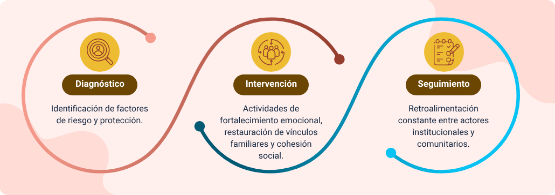
Etapas de la intervención psicosocial
- Diagnóstico
Identificación de factores de riesgo y protección.
- Intervención
Actividades de fortalecimiento emocional, restauración de vínculos
familiares y cohesión social.
- Seguimiento
Retroalimentación constante entre actores institucionales y comunitarios.
La primera etapa, correspondiente al diagnóstico, se centra en la identificación de factores de riesgo y protección, así como en la caracterización de los contextos familiares, sociales y comunitarios. Este análisis inicial permite reconocer las particularidades de la población migrante, retornada y de acogida, y establece las bases para una intervención pertinente.
En la etapa de intervención se implementan actividades orientadas al fortalecimiento emocional, la restauración de vínculos familiares y la cohesión social. Para ello, se aplican metodologías participativas y culturalmente pertinentes que favorecen la expresión de experiencias, el manejo emocional y la reconstrucción de redes de apoyo.
Finalmente, la fase de seguimiento busca asegurar la sostenibilidad de las acciones mediante el monitoreo continuo, la evaluación de avances y la retroalimentación entre actores institucionales y comunitarios. Este proceso permite ajustar las estrategias, garantizar la continuidad del acompañamiento y promover la autonomía de las comunidades.
De acuerdo con la OIM (2019), la planificación por fases incrementa la efectividad del acompañamiento psicosocial y fortalece la capacidad de resiliencia de las comunidades afectadas por procesos migratorios. Asimismo, el Ministerio de Salud y Protección Social (2018), mediante el modelo PAPSIVI (Programa de Atención Psicosocial y Salud Integral a Víctimas), destaca la importancia de articular la atención psicosocial con estrategias de salud pública, reconociendo las particularidades culturales y emocionales de cada grupo poblacional.

Herramientas y metodologías de aplicación
El acompañamiento psicosocial se desarrolla mediante herramientas y metodologías orientadas a trabajar los niveles individual, familiar y comunitario. Estas intervenciones favorecen la expresión emocional, la reconstrucción del tejido social, la adaptación cultural y la participación en el entorno. Según la Organización Panamericana de la Salud (OPS, 2019), la atención psicosocial debe fundamentarse en metodologías participativas y culturalmente pertinentes, capaces de fortalecer la autonomía, la resiliencia y el sentido de pertenencia.
A su vez, el Ministerio de Salud y Protección Social (2022) destaca la importancia de adaptar los instrumentos de intervención a las características socioculturales del territorio, fortaleciendo la acción intersectorial, la continuidad del acompañamiento y la identificación de recursos comunitarios. Estos enfoques posibilitan la creación de redes locales de apoyo, la generación de confianza y la consolidación de espacios de encuentro que articulan la experiencia individual con la acción colectiva.
- Principales herramientas de intervención psicosocial
Herramienta | Nivel de intervención | Propósito principal
Círculos de palabra. | Comunitario. | Promover la escucha activa, el diálogo y la construcción colectiva de significados.
Talleres de expresión emocional (arte, escritura y diálogo). | Individual y grupal. | Facilitar la identificación y manifestación de emociones.
Grupos de apoyo. | Comunitario. | Compartir experiencias, estrategias de afrontamiento y fortalecimiento mutuo.
Orientación familiar. | Familiar. | Potenciar vínculos, roles y dinámicas de convivencia.
Actividades artísticas, lúdicas y culturales. | Comunitario. | Impulsar la participación, la cohesión social y la integración comunitaria.
En conjunto, estas herramientas y metodologías consolidan procesos de acompañamiento psicosocial que responden de manera integral a las necesidades de las personas migrantes, retornadas y comunidades de acogida. Su aplicación articulada permite fortalecer la resiliencia, promover la participación comunitaria y generar condiciones favorables para la integración y el bienestar. Al basarse en enfoques participativos y culturalmente pertinentes, estas estrategias garantizan intervenciones más humanas, inclusivas y sostenibles en los distintos territorios.

Coordinación y articulación interinstitucional
La efectividad del acompañamiento psicosocial depende de una coordinación interinstitucional sólida y de una articulación territorial que garantice intervenciones coherentes, oportunas y complementarias. Esta acción transversal tiene como propósito consolidar estrategias y mecanismos de trabajo conjunto entre instituciones, sectores y niveles de gobierno, asegurando la puesta en marcha de las acciones planteadas en la estrategia. En este marco, se reconocen tres espacios fundamentales de articulación:
- Nación territorio: orientado a la coordinación entre el nivel nacional y las entidades territoriales para fortalecer la implementación de acciones psicosociales, unificar lineamientos y garantizar que las orientaciones técnicas se adapten a las realidades locales.
- Intersectorial: encaminado a promover el trabajo conjunto entre sectores con competencia en la atención a población migrante y colombiana retornada. Este espacio facilita la focalización de comunidades de acogida, la identificación de la oferta institucional disponible, la derivación de casos y el intercambio de avances y retos en los procesos de acompañamiento psicosocial.
- Articulación con la Atención Integral en Salud: fundamentada en una visión integral del bienestar. Se reconoce que la salud mental está estrechamente vinculada a las condiciones sociales, familiares y comunitarias, por lo que la atención psicosocial debe coordinarse con las rutas de salud pública y los programas territoriales. El Ministerio de Salud y Protección Social lidera la formulación de políticas y lineamientos, mientras que las entidades territoriales son responsables de su adaptación e implementación.
Dentro de este marco de gobernanza, se integran disposiciones normativas que orientan la atención y la protección de la población migrante y retornada. Entre ellas se encuentran la Ley 1565 de 2012 (Ley del Retorno), que establece mecanismos para la reintegración de connacionales; el Decreto 216 de 2021, que reglamenta el Estatuto Temporal de Protección para Migrantes Venezolanos (ETPV); y el CONPES 4100 (DNP, 2022), que define estrategias de gobernanza migratoria y prioriza el bienestar psicosocial y la integración comunitaria.
A su vez, la cooperación técnica del ACNUR y la OIM fortalece las capacidades institucionales mediante la transferencia de conocimientos, el apoyo técnico y la promoción de buenas prácticas, contribuyendo a que los territorios implementen procesos psicosociales sostenibles y culturalmente pertinentes.
Este conjunto de esfuerzos articulados permite consolidar un sistema de acompañamiento psicosocial que responde a las necesidades reales de la población, evita la duplicación de acciones y garantiza intervenciones integrales y coordinadas en todos los niveles.

Marco normativo que orienta la estrategia integral
El marco normativo que respalda la Estrategia Integral de Acompañamiento Psicosocial Migratorio reúne políticas, leyes, decretos y guías técnicas que orientan la atención a la población migrante, retornada y de acogida en Colombia. Su propósito es garantizar la protección de los derechos humanos, la salud mental y el bienestar psicosocial mediante lineamientos claros y la articulación entre entidades estatales, organismos internacionales y comunidades.
Este marco incorpora los compromisos asumidos por el país en los ámbitos nacional e internacional, entre los que se destacan la Política Integral Migratoria (Ley 2136 de 2021), la Ley 1616 de 2013, que establece el marco de acción para la salud mental en Colombia, y las orientaciones del Ministerio de Salud y Protección Social, las cuales definen principios, enfoques y procedimientos para la intervención psicosocial en contextos de movilidad humana.
Así mismo, protocolos, rutas y guías técnicas vigentes como el Programa de Atención Psicosocial y Salud Integral a Víctimas (PAPSIVI) y las orientaciones para la atención psicosocial a población migrante, fortalecen la gestión interinstitucional y garantizan respuestas integrales, éticas y sostenibles frente a los desafíos que plantea la movilidad humana.
El análisis de este marco regulatorio permite al aprendiz comprender la estructura jurídica e institucional que sustenta la estrategia, reconociendo cómo la normatividad se traduce en acciones concretas de acompañamiento, inclusión y promoción del bienestar psicosocial en los territorios.

Políticas nacionales e internacionales que sustentan la estrategia
La Estrategia Integral de Acompañamiento Psicosocial Migratorio se apoya en un conjunto de políticas, leyes y lineamientos internacionales que garantizan la protección de los derechos humanos, la atención en salud mental y la integración socioeconómica de las personas en situación de movilidad humana. Este marco orienta el diseño y la implementación de acciones territoriales, asegurando que las instituciones actúen de manera articulada y bajo principios de inclusión, corresponsabilidad y enfoque diferencial.
En el ámbito nacional, destacan la Ley 2136 de 2021, que establece la Política Integral Migratoria (PIM), y la Ley 1616 de 2013, que define el marco para la salud mental en el país, incluyendo la obligación de brindar atención psicosocial con enfoque comunitario. A esto se suma la normatividad sectorial del Ministerio de Salud y Protección Social, que orienta la atención a población migrante, retornada y de acogida mediante rutas, guías y protocolos especializados.
En el plano internacional, Colombia se adhiere a instrumentos como el Pacto Mundial para una Migración Segura, Ordenada y Regular (2018), que promueve la cooperación global y el respeto por los derechos de las personas migrantes. Estas directrices complementan los esfuerzos nacionales y fortalecen la capacidad institucional para ofrecer atención psicosocial basada en estándares internacionales.
A continuación, se presenta una síntesis de las políticas y normas que sustentan la estrategia:

- Políticas nacionales e internacionales que fundamentan la estrategia
Norma o instrumento | Ámbito | Año | Aportes a la estrategia
Ley 2136 – Política Integral Migratoria (PIM). | Nacional | 2021 | Establece principios de inclusión, corresponsabilidad y participación social. Fortalece la gobernanza migratoria y garantiza acceso a servicios psicosociales, salud, educación y empleo.
Ley 1616 – Ley de Salud Mental. | Nacional | 2013 | Reconoce la salud mental como un derecho fundamental. Obliga a brindar atención psicosocial integral con enfoque comunitario.
Decreto 216 – Estatuto Temporal de Protección para Migrantes Venezolanos (ETPV). | Nacional | 2021 | Facilita la regularización y acceso a servicios sociales y de salud, incluyendo atención psicosocial.
PAPSIVI – Programa de Atención Psicosocial y Salud Integral a Víctimas. | Nacional | 2012 | Provee lineamientos para la atención psicosocial basada en enfoque diferencial, comunitario y de derechos.
Pacto Mundial para la Migración Segura, Ordenada y Regular. | Internacional | 2018 | Promueve cooperación internacional, protección de derechos humanos y acceso a servicios psicosociales para población migrante.
Principios Rectores de los Desplazamientos Internos (ONU). | Internacional | 1998 | Establecen estándares para la protección y atención de personas desplazadas, incluyendo apoyo psicosocial.
En conjunto, estas políticas nacionales e internacionales conforman el soporte jurídico y técnico que orienta la Estrategia Integral de Acompañamiento Psicosocial Migratorio, asegurando que las acciones implementadas en los territorios respondan a estándares de protección, inclusión y bienestar. Al articular lineamientos nacionales con compromisos globales, el país fortalece su capacidad para garantizar intervenciones psicosociales coherentes, culturalmente pertinentes y centradas en la dignidad humana, consolidando así una respuesta integral frente a los desafíos derivados de la movilidad humana.

Lineamientos de atención psicosocial del Ministerio de Salud y Protección Social
Los lineamientos emitidos por el Ministerio de Salud y Protección Social constituyen la base técnica para orientar la atención psicosocial en el país, asegurando intervenciones integrales, basadas en evidencia y con enfoque diferencial. Este marco establece criterios para garantizar que las acciones respondan a las necesidades específicas de la población migrante, retornada y de acogida.
Los Lineamientos de Atención Psicosocial (Minsalud, 2021) plantean que la intervención psicosocial es un proceso continuo que articula la promoción de la salud mental, la prevención de riesgos emocionales y el fortalecimiento de redes familiares y comunitarias. Así mismo, incorporan enfoques transversales de derechos humanos, género, ciclo vital e interculturalidad, lo que asegura que la atención sea culturalmente pertinente y coherente con las dinámicas territoriales.
El Decreto 0729 de 2025, que reglamenta la Política Nacional de Salud Mental, dispone que la atención psicosocial debe integrarse en los Planes Territoriales de Salud. Esto implica fortalecer las capacidades institucionales locales, garantizar equipos interdisciplinarios y asegurar la participación activa de las comunidades en la planificación y evaluación de las acciones.
Con el fin de orientar la intervención en contextos de movilidad humana, el Ministerio ha desarrollado lineamientos específicos para la atención a población migrante, incluyendo herramientas para la detección temprana, la intervención en crisis, la gestión comunitaria del riesgo y la articulación con la cooperación internacional.
A continuación, se presentan los elementos clave que estructuran los lineamientos del Ministerio de Salud y Protección Social:
- Enfoques transversales: derechos humanos, género, interculturalidad y curso de vida.
- Promoción y prevención en salud mental como ejes centrales del acompañamiento.
- Detección temprana de afectaciones psicosociales y atención en crisis.
- Integración obligatoria de la atención psicosocial en los Planes Territoriales de Salud.
- Fortalecimiento de equipos interdisciplinarios y articulación intersectorial.
- Participación comunitaria en la planeación y evaluación de las acciones.
- Coordinación con organismos internacionales como OIM, ACNUR y OPS.
Este conjunto de orientaciones permite consolidar una atención psicosocial coherente, oportuna y sostenible, ajustada a las necesidades reales de las poblaciones en movilidad humana.

Protocolos, rutas y guías técnicas vigentes
Los protocolos, rutas y guías técnicas constituyen herramientas esenciales para garantizar una atención psicosocial organizada, homogénea y adaptada a las necesidades de la población migrante, retornada y de acogida. Estos instrumentos permiten que las acciones se desarrollen de manera articulada entre los sectores salud, protección, cooperación internacional y las entidades territoriales, asegurando que cada persona reciba una atención oportuna y culturalmente pertinente.
En el ámbito nacional, uno de los referentes principales es la Ruta Integral de Atención Psicosocial y Salud Integral a Víctimas (PAPSIVI), la cual ha servido como base para estructurar procesos de acompañamiento a personas afectadas por desplazamiento, migración forzada y emergencias humanitarias. Este modelo aporta orientaciones para el diagnóstico, la intervención y el seguimiento, fortaleciendo la reconstrucción emocional, la integración comunitaria y la articulación institucional.
A su vez, la Guía Técnica de Atención Psicosocial a Población Migrante y Retornada (Minsalud, 2022) ofrece lineamientos específicos para la identificación temprana de afectaciones emocionales, la gestión de casos, la remisión a servicios especializados y la coordinación con organizaciones como ACNUR, OIM y las secretarías de salud.
Los lineamientos del Ministerio de Salud incluyen además la Ruta Integral de Atención en Salud (RIAS) para Salud Mental, que define pasos claros para la detección, atención inicial, intervención y seguimiento de personas con necesidades psicosociales asociadas a la movilidad humana. Esta ruta se articula con la oferta institucional del sistema de salud y con rutas sectoriales como la Ruta de Atención para Migrantes Venezolanos, que orienta procedimientos de regularización, afiliación al sistema, atención en servicios básicos y mecanismos de referencia.
Asimismo, documentos como el CONPES 4100 de 2022 señalan la importancia de que las entidades territoriales adopten protocolos ajustados a sus realidades locales, asegurando la articulación interinstitucional, la adaptación cultural y la sostenibilidad de las acciones en salud mental y apoyo psicosocial.
A continuación, se presenta una ruta simplificada que sirve como guía práctica para equipos psicosociales en territorio:
Ruta operativa para la implementación del acompañamiento psicosocial
- Diagnóstico y caracterización: incluye identificación de necesidades individuales, familiares y comunitarias, mapeo de factores de riesgo y protección, y análisis de condiciones socioculturales de la población migrante y de acogida.
- Planificación de la intervención: define objetivos, actividades, metodologías y responsables, articulando la oferta institucional y las necesidades detectadas en el diagnóstico.
- Ejecución participativa: despliega acciones individuales, familiares y comunitarias como orientación psicosocial, grupos de apoyo, actividades culturales y procesos de integración social, incorporando enfoques diferenciales.
- Seguimiento y evaluación: monitorea avances, identifica alertas, retroalimenta el proceso y ajusta las estrategias según la evolución de los casos y la respuesta comunitaria.
- Retroalimentación interinstitucional: fortalece la coordinación entre sectores, garantiza continuidad en los procesos y facilita la articulación con salud, protección y cooperación internacional.
En conjunto, estos protocolos, rutas y guías técnicas conforman un marco integral que orienta a los equipos psicosociales en la identificación oportuna de riesgos, la intervención diferenciada y el seguimiento articulado de cada caso. Su aplicación permite responder de manera coordinada a las necesidades de las personas migrantes, garantizando procesos de acompañamiento que respetan su dignidad, reconocen sus trayectorias de vida y facilitan su acceso efectivo a servicios de salud, protección y bienestar. De este modo, se promueve una atención coherente con los estándares nacionales y con los principios de inclusión, interculturalidad y enfoque de derechos

Síntesis
Este componente formativo aborda la estrategia de acompañamiento psicosocial para población migrante, presentando sus fundamentos conceptuales, principios éticos y actores clave que participan en la intervención. Se exploran las etapas y fases del acompañamiento, así como las herramientas metodológicas y la coordinación interinstitucional necesarias para su implementación efectiva en contextos de movilidad humana. Además, se analiza el marco normativo que respalda la estrategia, incluyendo políticas nacionales e internacionales, lineamientos del Ministerio de Salud y Protección Social, y protocolos técnicos vigentes, con el fin de brindar a los aprendices las bases teóricas, prácticas y legales para desarrollar intervenciones psicosociales integrales y sostenibles.
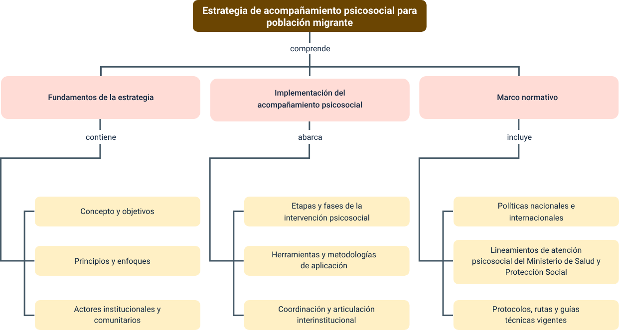

Material Complementario
Tema | Referencia | Tipo de material | Enlace del recurso
Fundamentos de la estrategia integral de acompañamiento psicosocial | Cruz Roja Seccional Valle. (2020). Apoyo Psicosocial a #Migrantes y Población de Acogida [Video]. YouTube. | Video | https://www.youtube.com/watch?v=5PjId_gO7zM
Coordinación y articulación interinstitucional | MinSaludCol. (2019).  Colombia un ejemplo ante el mundo y la región en la atención en salud a población migrante [Video]. YouTube. | Video | https://www.youtube.com/watch?v=ASemf_ZRWkE

Glosario
Acompañamiento psicosocial: proceso integral que busca promover el bienestar emocional, social y comunitario de las personas afectadas por experiencias de movilidad humana.
Articulación interinstitucional: mecanismo de coordinación entre entidades del Estado, organismos internacionales y comunidades locales para desarrollar acciones conjuntas que fortalezcan la atención integral.
Bienestar psicosocial: condición que resulta del equilibrio entre el bienestar emocional, social y comunitario, permitiendo a las personas adaptarse positivamente a su entorno y fortalecer sus relaciones interpersonales.
Diagnóstico psicosocial: primera fase del proceso de intervención que permite identificar factores de riesgo, necesidades y recursos individuales y colectivos en contextos de movilidad humana.
Enfoque diferencial: perspectiva que reconoce las particularidades culturales, de género, edad y ciclo vital de las personas, asegurando una atención pertinente y equitativa.
Estrategia integral: conjunto organizado de acciones orientadas a responder de forma articulada, sostenible y ética a las necesidades psicosociales.
Intervención psicosocial: acción planificada que busca fortalecer el bienestar emocional y social de las personas mediante metodologías participativas, comunitarias y culturalmente pertinentes.

Ley 2136 de 2021: norma que establece la Política Integral Migratoria de Colombia, orientada a la protección, inclusión y atención integral de las personas migrantes y retornadas.
Ley 2460 de 2025: disposición legal que adopta la Política Nacional de Salud Mental, integrando la atención psicosocial como parte esencial del sistema de salud pública.
Movilidad humana: desplazamiento de personas entre territorios por motivos económicos, sociales, políticos o ambientales, que puede ser voluntario o forzado.
Psicosocial: interacción entre los factores psicológicos y sociales que influyen en el comportamiento, bienestar y adaptación de las personas dentro de su entorno.
Resiliencia: capacidad de las personas y comunidades para sobreponerse a situaciones adversas, recuperarse emocionalmente y transformar sus experiencias en oportunidades de crecimiento.

Referencias bibliográficas
ACNUR & OIM. (2023). Atención psicosocial y protección integral para población migrante y refugiada: Recomendaciones para los Estados. Naciones Unidas.
Congreso de la República de Colombia. (1991). Ley 12 de 1991. Diario Oficial. https://www.funcionpublica.gov.co/eva/gestornormativo/norma.php?i=10579
Congreso de la República de Colombia. (2006). Ley 1098 de 2006. Diario Oficial. https://www.funcionpublica.gov.co/eva/gestornormativo/norma.php?i=22106
Congreso de la República de Colombia. (2012). Ley 1565 de 2012. Diario Oficial. https://www.funcionpublica.gov.co/eva/gestornormativo/norma.php?i=48662
Congreso de la República de Colombia. (2012). Ley 1616 de 2013. Diario Oficial. https://www.minsalud.gov.co/sites/rid/Lists/BibliotecaDigital/RIDE/DE/DIJ/ley-1616-del-21-de-enero-2013.pdf
Congreso de la República de Colombia. (2015). Ley 1751 de 2015. Diario Oficial. https://www.funcionpublica.gov.co/eva/gestornormativo/norma.php?i=60733
Congreso de la República de Colombia. (2021). Ley 2136 de 2021. Diario Oficial. https://www.funcionpublica.gov.co/eva/gestornormativo/norma.php?i=168067
Congreso de la República de Colombia. (2025). Ley 2460 de 2025. Diario Oficial. https://www.funcionpublica.gov.co/eva/gestornormativo/norma.php?i=260636

Defensoría del Pueblo. (2022). Política Institucional de Participación Ciudadana: Lineamientos generales para su implementación. Documento institucional de la Defensoría del Pueblo de Colombia.
Departamento Nacional de Planeación. (2022). Documento CONPES 4100: Estrategia para la integración de la población migrante venezolana como factor de desarrollo para el país. https://colaboracion.dnp.gov.co/CDT/Conpes/Econ%C3%B3micos/4100.pdf
Ministerio de Educación Nacional (Colombia). (2020). Lineamientos de política de educación superior inclusiva e intercultural.
Ministerio de Salud y Protección Social. (2018). Resolución 429 de 2016. https://www.minsalud.gov.co/Normatividad_Nuevo/Resoluci%C3%B3n%200429%20de%202016.pdf
Ministerio de Salud y Protección Social. (2018). Resolución 4886 de 2018. https://www.minsalud.gov.co/sites/rid/Lists/BibliotecaDigital/RIDE/DE/DIJ/resolucion-4886-de-2018.pdf
Ministerio de Salud y Protección Social. (2022). Línea base de salud mental para poblaciones migrantes. Ministerio de Salud y Protección Social, Colombia.
Ministerio de Salud y Protección Social. (2023). Estrategia de acompañamiento psicosocial para población migrante venezolana, población colombiana retornada, comunidades de acogida o receptoras, y lineamientos para su implementación. https://www.minsalud.gov.co/Anexos_Normatividad_Nuevo/Estrategia_psicosocial_poblacion_migrante_y_lineamientos.pdf
Ministerio de Salud y Protección Social. (2025). Decreto 0729 de 2025. https://www.minsalud.gov.co/sites/rid/Lists/BibliotecaDigital/RIDE/DE/DIJ/decreto-0729-25-junio-2025.pdf
Ministerio de Salud y Protección Social. (2025). Resolución 401 de 2025. https://www.minsalud.gov.co/sites/rid/Lists/BibliotecaDigital/RIDE/DE/DIJ/resolucion-0401-de-2025.pdf
Ministerio de Salud y Protección Social. (s. f.). Programa de atención psicosocial y salud integral a víctimas – PAPSIVI. https://www.minsalud.gov.co/proteccionsocial/promocion-social/Victimas/paginas/papsivi.aspx
Naciones Unidas. (s. f.). Declaración Universal de Derechos Humanos. https://www.un.org/es/about-us/universal-declaration-of-human-rights
Naciones Unidas. (s. f.). Migración internacional. https://www.un.org/es/global-issues/migration
Organización de las Naciones Unidas. (2018). Pacto Mundial para la Migración Segura, Ordenada y Regular. ONU.
Organización de los Estados Americanos (OEA). (2015). Género, derechos y diversidad en la Secretaría General de la OEA. Secretaría General de la OEA.
Organización Internacional para las Migraciones (OIM). (2019). Glosario de la OIM sobre Migración. https://publications.iom.int/system/files/pdf/iml-34-glossary-es.pdf

Presidencia de la República de Colombia. (2021). Decreto 216 de 2021. https://www.cancilleria.gov.co/sites/default/files/Normograma/docs/decreto_0216_2021.htm
Programa de las Naciones Unidas para el Desarrollo. (2023). Informe sobre desarrollo humano y movilidad humana. PNUD.

Créditos
Nombre | Cargo | Centro de Formación y Regional
Diana Rocío Possos Beltrán | Responsable de línea de producción | Centro de Comercio y Servicios - Regional Tolima
Carolina Yusunguaira Ceballos | Experta temática | Centro de Formación de Talento Humano en Salud - Regional Distrito Capital
Eliana Milena Buitrago Umaña | Asesora metodológica | Centro de Formación de Talento Humano en Salud - Regional Distrito Capital
Viviana Esperanza Herrera Quiñonez | Evaluadora instruccional | Centro de Comercio y Servicios - Regional Tolima
Oscar Ivan Uribe Ortiz | Diseñador web | Centro de Comercio y Servicios - Regional Tolima
Jose Yobani Penagos Mora | Diseñador web | Centro de Comercio y Servicios - Regional Tolima
Sebastian Trujillo Afanador | Desarrollador full stack | Centro de Comercio y Servicios - Regional Tolima
Diego Fernando Velasco Güiza | Desarrollador full stack | Centro de Comercio y Servicios - Regional Tolima
Gilberto Junior Rodríguez Rodríguez | Animador y productor audiovisual | Centro de Comercio y Servicios - Regional Tolima
Jorge Eduardo Rueda Peña | Evaluador de contenidos inclusivos y accesibles | Centro de Comercio y Servicios - Regional Tolima
Jorge Bustos Gómez | Validador y vinculador de recursos educativos digitales | Centro de Comercio y Servicios - Regional Tolima

